**Linux安装kafka**

**步骤1 下载解压缩（先安装zookeeper）**

wget http://archive.apache.org/dist/kafka/0.8.1.1/kafka_2.10-0.8.1.1.tgz

tar -zxvf kafka_2.10-0.8.1.1.tgz -C /home/dev/ops/local

**步骤2 配置server.properties（config/server.properties ）**

broker.id=0

port=9092 #端口号

host.name=10.10.51.74 #服务器IP地址，修改为自己的服务器IP

log.dirs=/opt/kafka_2.10-0.10.1.1/logs #日志存放路径，上面创建的目录

zookeeper.connect=localhost:2181 #zookeeper地址和端口，单机配置部署，localhost:2181

kafka最为重要三个配置依次为：broker.id、log.dir、zookeeper.connect

**server.properties中所有配置参数说明(解释)如下列表：**

|  |  |
| --- | --- |
| **参数** | **说明(解释)** |
| broker.id =0 | 每一个broker在集群中的唯一表示，要求是正数。当该服务器的IP地址发生改变时，broker.id没有变化，则不会影响consumers的消息情况 |
| log.dirs=/data/kafka-logs | kafka数据的存放地址，多个地址的话用逗号分割,多个目录分布在不同磁盘上可以提高读写性能  /data/kafka-logs-1，/data/kafka-logs-2 |
| port =9092 | broker server服务端口 |
| message.max.bytes =6525000 | 表示消息体的最大大小，单位是字节 |
| num.network.threads =4 | broker处理消息的最大线程数，一般情况下数量为cpu核数 |
| num.io.threads =8 | broker处理磁盘IO的线程数，数值为cpu核数2倍 |
| background.threads =4 | 一些后台任务处理的线程数，例如过期消息文件的删除等，一般情况下不需要去做修改 |
| queued.max.requests =500 | 等待IO线程处理的请求队列最大数，若是等待IO的请求超过这个数值，那么会停止接受外部消息，应该是一种自我保护机制。 |
| host.name | broker的主机地址，若是设置了，那么会绑定到这个地址上，若是没有，会绑定到所有的接口上，并将其中之一发送到ZK，一般不设置 |
| socket.send.buffer.bytes=100*1024 | socket的发送缓冲区，socket的调优参数SO_SNDBUFF |
| socket.receive.buffer.bytes =100*1024 | socket的接受缓冲区，socket的调优参数SO_RCVBUFF |
| socket.request.max.bytes =100*1024*1024 | socket请求的最大数值，防止serverOOM，message.max.bytes必然要小于socket.request.max.bytes，会被topic创建时的指定参数覆盖 |
| log.segment.bytes =1024*1024*1024 | topic的分区是以一堆segment文件存储的，这个控制每个segment的大小，会被topic创建时的指定参数覆盖 |
| log.roll.hours =24*7 | 这个参数会在日志segment没有达到log.segment.bytes设置的大小，也会强制新建一个segment会被 topic创建时的指定参数覆盖 |
| log.cleanup.policy = delete | 日志清理策略选择有：delete和compact主要针对过期数据的处理，或是日志文件达到限制的额度，会被 topic创建时的指定参数覆盖 |
| log.retention.minutes=300  或  log.retention.hours=24 | 数据文件保留多长时间， 存储的最大时间超过这个时间会根据log.cleanup.policy设置数据清除策略  log.retention.bytes和log.retention.minutes或log.retention.hours任意一个达到要求，都会执行删除  有2删除数据文件方式：        按照文件大小删除：log.retention.bytes    按照2中不同时间粒度删除：分别为分钟，小时 |
| log.retention.bytes=-1 | topic每个分区的最大文件大小，一个topic的大小限制 = 分区数*log.retention.bytes。-1没有大小限log.retention.bytes和log.retention.minutes任意一个达到要求，都会执行删除，会被topic创建时的指定参数覆盖 |
| log.retention.check.interval.ms=5minutes | 文件大小检查的周期时间，是否处罚 log.cleanup.policy中设置的策略 |
| log.cleaner.enable=false | 是否开启日志清理 |
| log.cleaner.threads = 2 | 日志清理运行的线程数 |
| log.cleaner.io.max.bytes.per.second=None | 日志清理时候处理的最大大小 |
| log.cleaner.dedupe.buffer.size=500*1024*1024 | 日志清理去重时候的缓存空间，在空间允许的情况下，越大越好 |
| log.cleaner.io.buffer.size=512*1024 | 日志清理时候用到的IO块大小一般不需要修改 |
| log.cleaner.io.buffer.load.factor =0.9 | 日志清理中hash表的扩大因子一般不需要修改 |
| log.cleaner.backoff.ms =15000 | 检查是否处罚日志清理的间隔 |
| log.cleaner.min.cleanable.ratio=0.5 | 日志清理的频率控制，越大意味着更高效的清理，同时会存在一些空间上的浪费，会被topic创建时的指定参数覆盖 |
| log.cleaner.delete.retention.ms =1day | 对于压缩的日志保留的最长时间，也是客户端消费消息的最长时间，同log.retention.minutes的区别在于一个控制未压缩数据，一个控制压缩后的数据。会被topic创建时的指定参数覆盖 |
| log.index.size.max.bytes =10*1024*1024 | 对于segment日志的索引文件大小限制，会被topic创建时的指定参数覆盖 |
| log.index.interval.bytes =4096 | 当执行一个fetch操作后，需要一定的空间来扫描最近的offset大小，设置越大，代表扫描速度越快，但是也更好内存，一般情况下不需要搭理这个参数 |
| log.flush.interval.messages=None  例如log.flush.interval.messages=1000  表示每当消息记录数达到1000时flush一次数据到磁盘 | log文件”sync”到磁盘之前累积的消息条数,因为磁盘IO操作是一个慢操作,但又是一个”数据可靠性"的必要手段,所以此参数的设置,需要在"数据可靠性"与"性能"之间做必要的权衡.如果此值过大,将会导致每次"fsync"的时间较长(IO阻塞),如果此值过小,将会导致"fsync"的次数较多,这也意味着整体的client请求有一定的延迟.物理server故障,将会导致没有fsync的消息丢失. |
| log.flush.scheduler.interval.ms =3000 | 检查是否需要固化到硬盘的时间间隔 |
| log.flush.interval.ms = None  例如：log.flush.interval.ms=1000  表示每间隔1000毫秒flush一次数据到磁盘 | 仅仅通过interval来控制消息的磁盘写入时机,是不足的.此参数用于控制"fsync"的时间间隔,如果消息量始终没有达到阀值,但是离上一次磁盘同步的时间间隔达到阀值,也将触发. |
| log.delete.delay.ms =60000 | 文件在索引中清除后保留的时间一般不需要去修改 |
| log.flush.offset.checkpoint.interval.ms =60000 | 控制上次固化硬盘的时间点，以便于数据恢复一般不需要去修改 |
| auto.create.topics.enable =true | 是否允许自动创建topic，若是false，就需要通过命令创建topic |
| default.replication.factor =1 | 是否允许自动创建topic，若是false，就需要通过命令创建topic |
| num.partitions =1 | 每个topic的分区个数，若是在topic创建时候没有指定的话会被topic创建时的指定参数覆盖 |
|  |  |
| 以下是kafka中Leader,replicas配置参数 |  |
| controller.socket.timeout.ms =30000 | partition leader与replicas之间通讯时,socket的超时时间 |
| controller.message.queue.size=10 | partition leader与replicas数据同步时,消息的队列尺寸 |
| replica.lag.time.max.ms =10000 | replicas响应partition leader的最长等待时间，若是超过这个时间，就将replicas列入ISR(in-sync replicas)，并认为它是死的，不会再加入管理中 |
| replica.lag.max.messages =4000 | 如果follower落后与leader太多,将会认为此follower[或者说partition relicas]已经失效  ##通常,在follower与leader通讯时,因为网络延迟或者链接断开,总会导致replicas中消息同步滞后  ##如果消息之后太多,leader将认为此follower网络延迟较大或者消息吞吐能力有限,将会把此replicas迁移  ##到其他follower中.  ##在broker数量较少,或者网络不足的环境中,建议提高此值. |
| replica.socket.timeout.ms=30*1000 | follower与leader之间的socket超时时间 |
| replica.socket.receive.buffer.bytes=64*1024 | leader复制时候的socket缓存大小 |
| replica.fetch.max.bytes =1024*1024 | replicas每次获取数据的最大大小 |
| replica.fetch.wait.max.ms =500 | replicas同leader之间通信的最大等待时间，失败了会重试 |
| replica.fetch.min.bytes =1 | fetch的最小数据尺寸,如果leader中尚未同步的数据不足此值,将会阻塞,直到满足条件 |
| num.replica.fetchers=1 | leader进行复制的线程数，增大这个数值会增加follower的IO |
| replica.high.watermark.checkpoint.interval.ms =5000 | 每个replica检查是否将最高水位进行固化的频率 |
| controlled.shutdown.enable =false | 是否允许控制器关闭broker ,若是设置为true,会关闭所有在这个broker上的leader，并转移到其他broker |
| controlled.shutdown.max.retries =3 | 控制器关闭的尝试次数 |
| controlled.shutdown.retry.backoff.ms =5000 | 每次关闭尝试的时间间隔 |
| leader.imbalance.per.broker.percentage =10 | leader的不平衡比例，若是超过这个数值，会对分区进行重新的平衡 |
| leader.imbalance.check.interval.seconds =300 | 检查leader是否不平衡的时间间隔 |
| offset.metadata.max.bytes | 客户端保留offset信息的最大空间大小 |
| kafka中zookeeper参数配置 |  |
| zookeeper.connect = localhost:2181 | zookeeper集群的地址，可以是多个，多个之间用逗号分割 hostname1:port1,hostname2:port2,hostname3:port3 |
| zookeeper.session.timeout.ms=6000 | ZooKeeper的最大超时时间，就是心跳的间隔，若是没有反映，那么认为已经死了，不易过大 |
| zookeeper.connection.timeout.ms =6000 | ZooKeeper的连接超时时间 |
| zookeeper.sync.time.ms =2000 | ZooKeeper集群中leader和follower之间的同步实际那 |

**步骤3： 启动kafka(先启动zookeeper )**

bin/kafka-server-start.sh config/server.properties

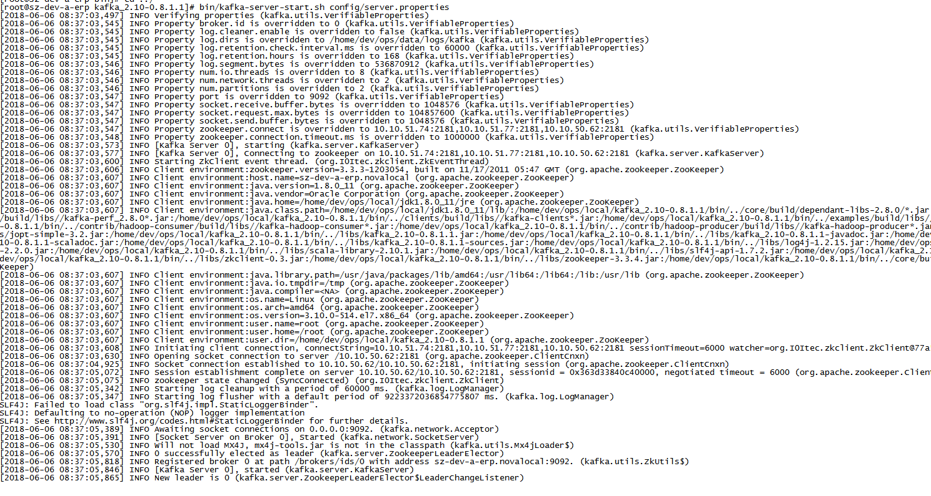

**步骤4：创建和查询topic**

**@查询topic**

bin/kafka-topics.sh --list --zookeeper 10.10.51.74:2181



**@创建topic**

bin/kafka-topics.sh --create --zookeeper 10.10.51.74:2181 --replication-factor 1 --partitions 1 --topic HiyatTopic1

--replication-factor 副本数量

--partitions 分区数量，调用的时候，编号从0开始

--topic 主题的名称

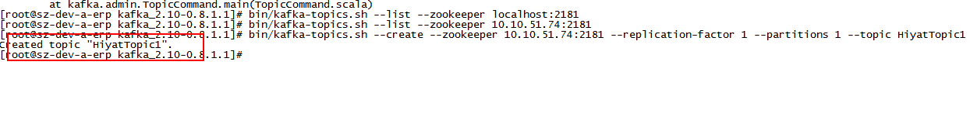

**报错：'replication-factor1' is not a recognized option**

需要加空格。**'replication-factor 1**

**再次查询：**



**步骤5：发送消息**

bin/kafka-console-producer.sh --broker-list 10.10.51.74:9092 --topic HiyatTopic1

以Ctrl+C 结束



**步骤6：接收消息**

bin/kafka-console-consumer.sh --zookeeper 10.10.51.74:9092 --from-beginning --topic HiyatTopic1

以Ctrl+C 结束

**步骤6：java产生消息**

# **问题：远程链接Kafka总是那么个错---Failed to send messages after 3 tries**

producer和consumer是通过这个主机名（advertised.host.name）来连接broker的，而如果这个值没有设置，则会使用上面的host.name的值，如果上面的host.name也没有设置，则会使用java.net.InetAddress.getCanonicalHostName()获取的值。从Zookeeper中可以看出，默认的时候该broker是localhost，从其他机器访问当然不可能成功。

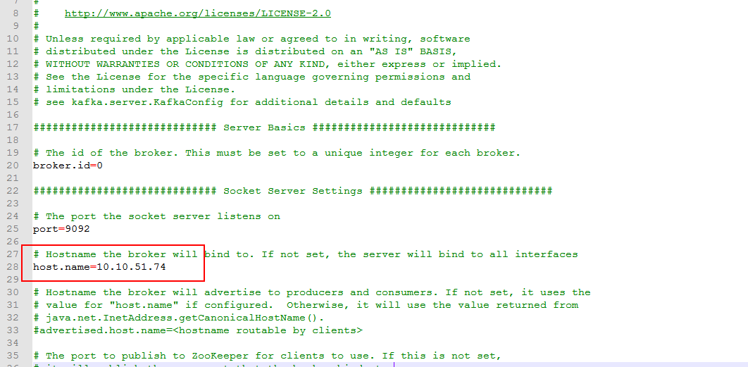

产生消息成功：

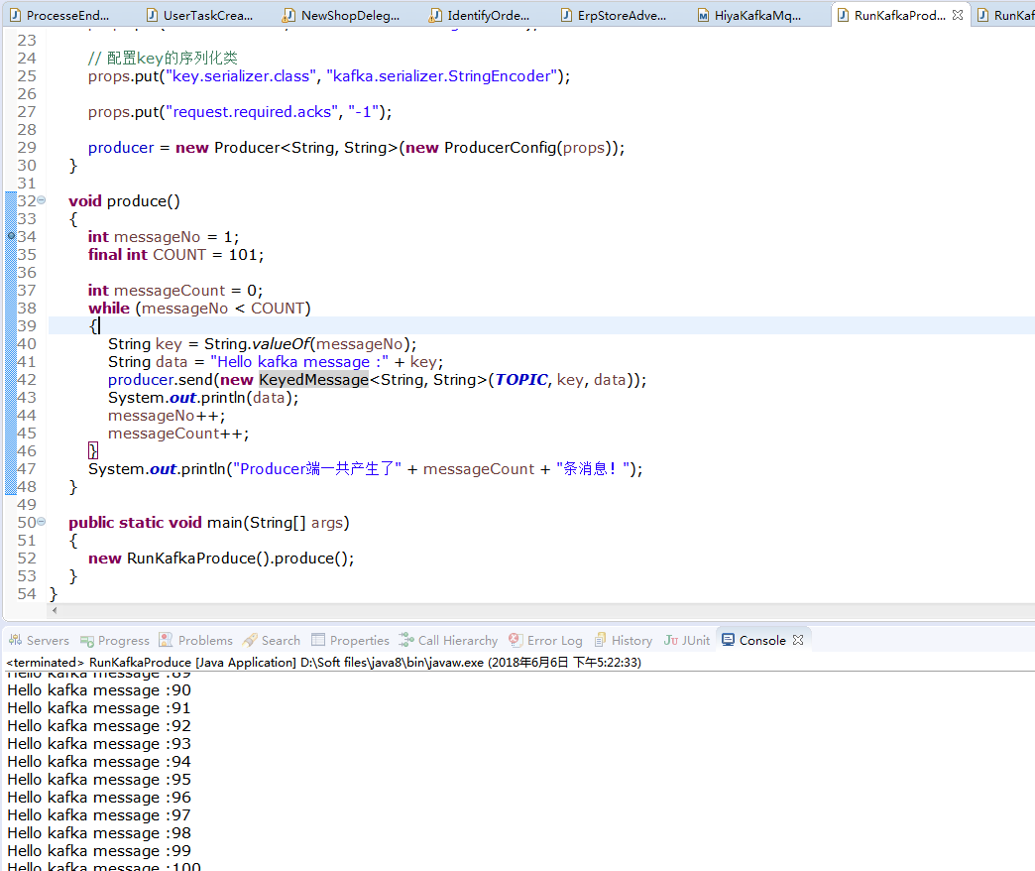

消费消息成功：

